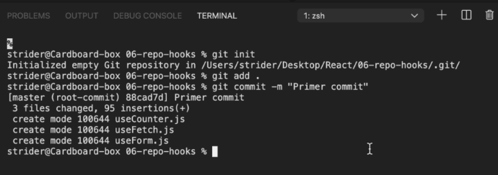

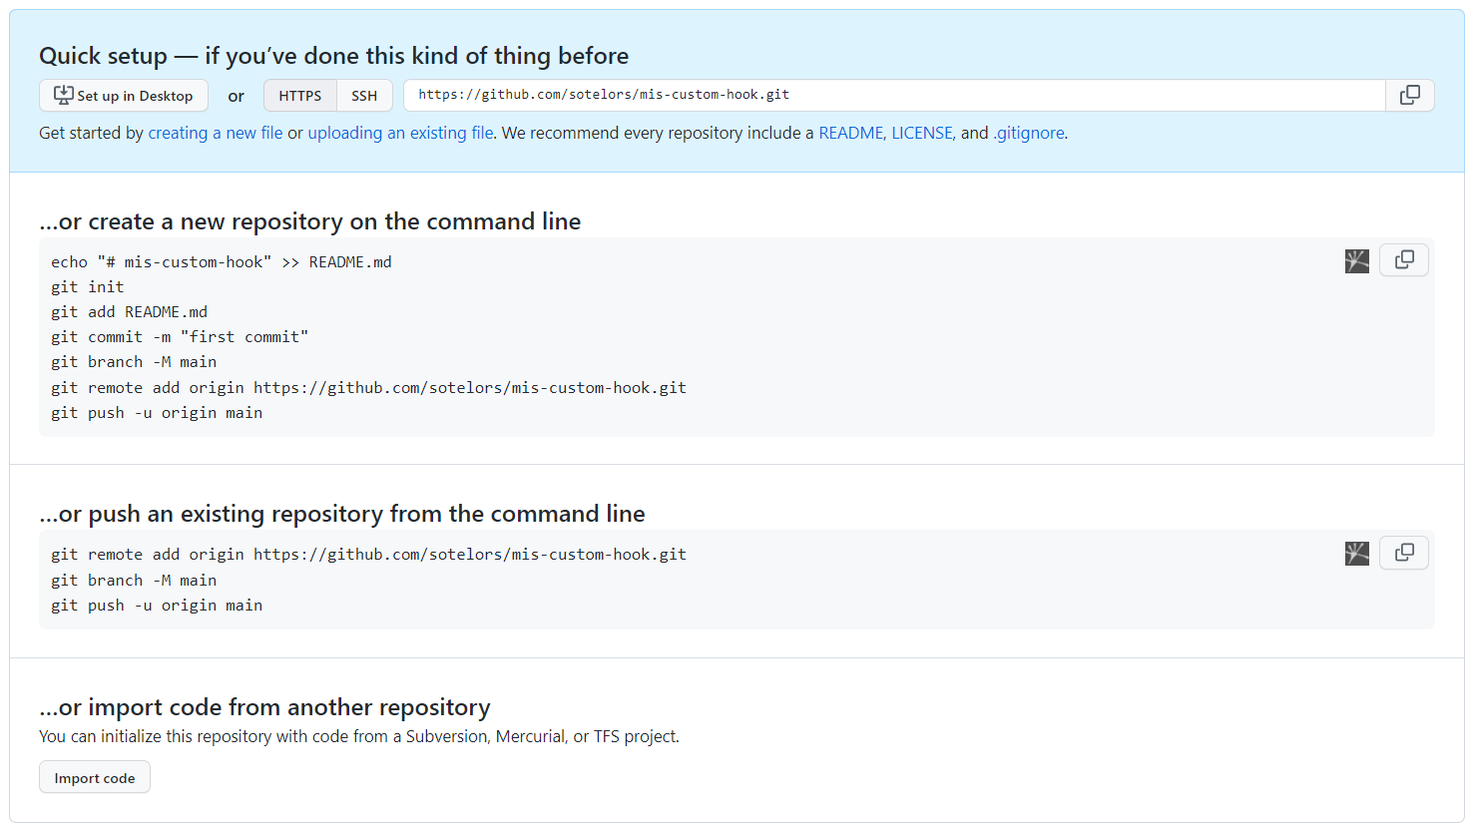

**…or create a new repository on the command line**

echo "# mis-custom-hook" >> README.md

git init

git add README.md

git commit -m "first commit"

git branch -M main

git remote add origin https://github.com/sotelors/mis-custom-hook.git

git push -u origin main

**…or push an existing repository from the command line**

git remote add origin https://github.com/sotelors/mis-custom-hook.git

git branch -M main

git push -u origin main

Para subir se debe copiar todo lo marcado en verde y pegarlo en la terminal

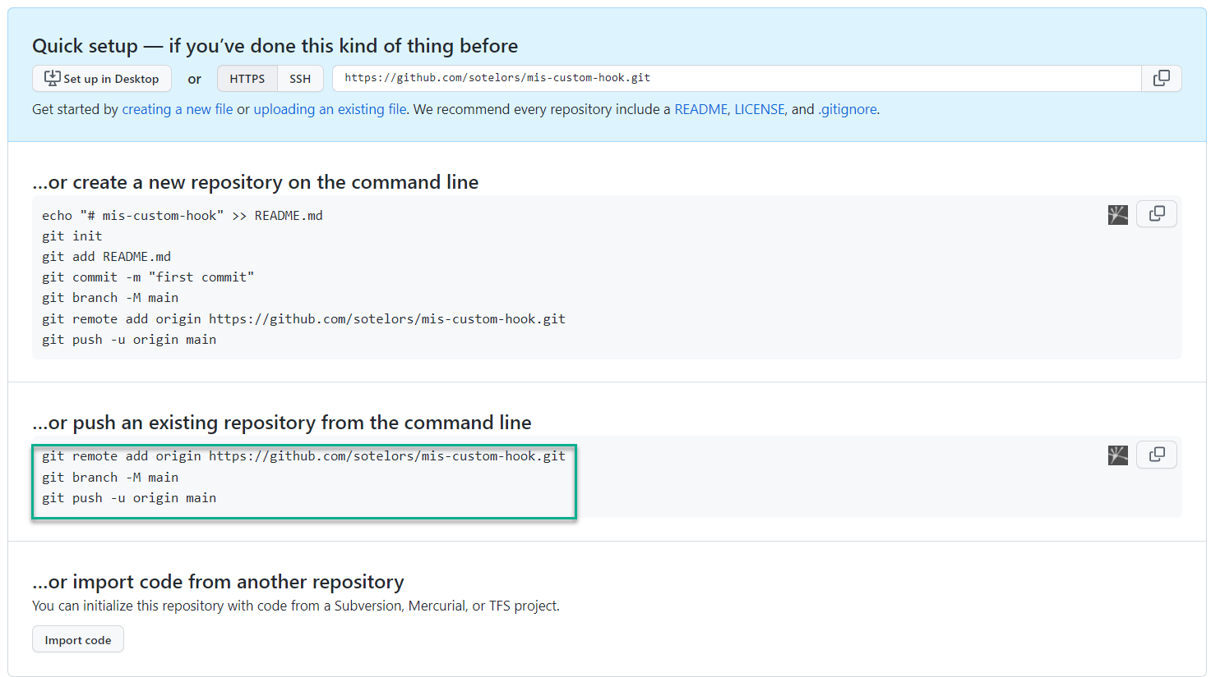

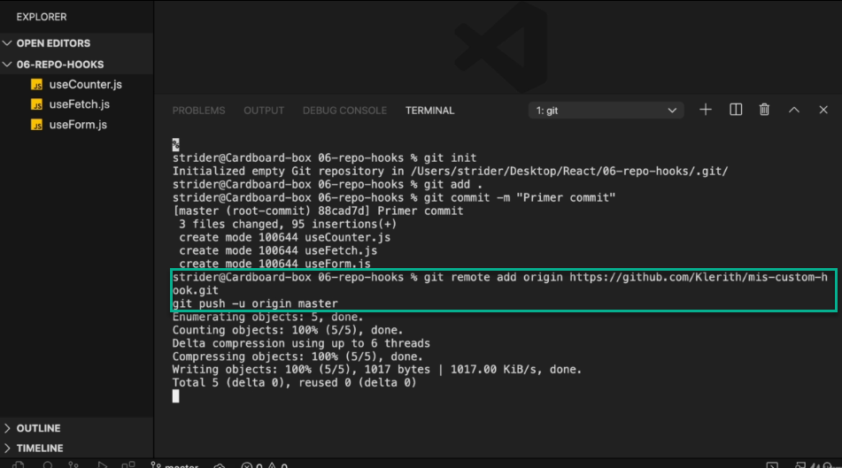

Archivos Cargados:

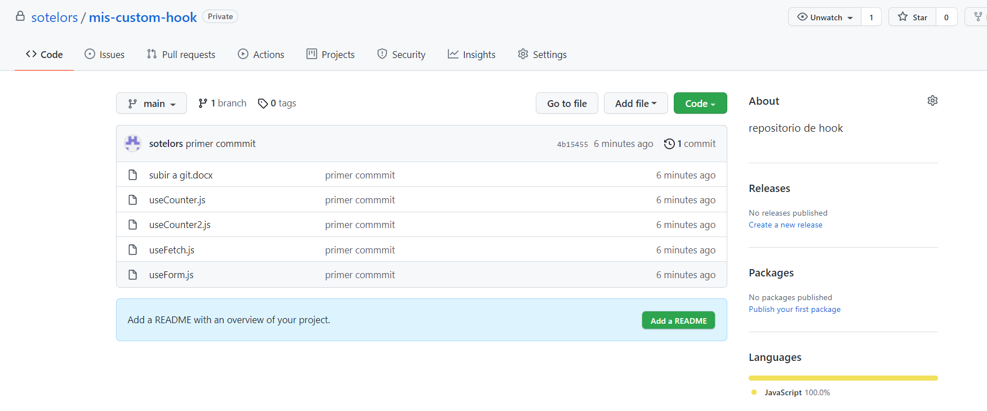

Subir nueva información a mi repositorio:

